Прочитать детям стихотворение «На уколы»

На уколы! На уколы!  
Собирайся, ребятня!  
Вы не бойтесь! Я не больно –  
Ведь хороший доктор я.

Поднимите-ка рубашки,  
Я послушаю живот.  
Ой-ой-ой! Урчит там что-то,  
Срочно выпейте компот.

Вот вам градусник по мышку,  
Посидите пять минут.  
Я натру вас лучшей мазью,  
Наложу на руку жгут.

Может, банки вам поставить?  
Я умею – верь — не верь.  
И давление измерю,  
Вы прилягте на постель.

Я вам выпишу рецептик,  
Всё купите по нему.  
Позабочусь я о детках,  
Потому что их люблю.

Спросить у ребенка о ком идет речь в стихотворений.

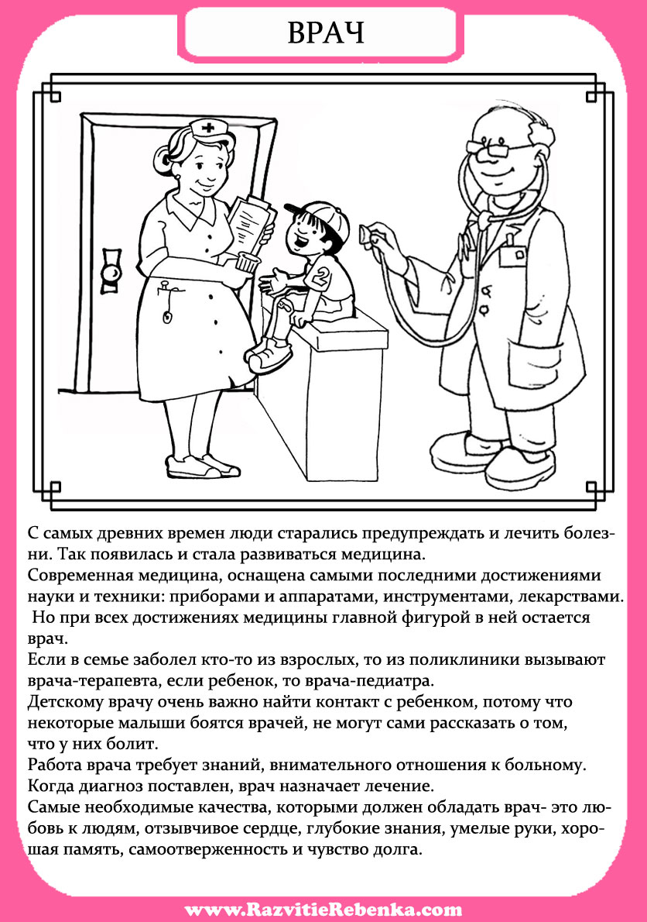

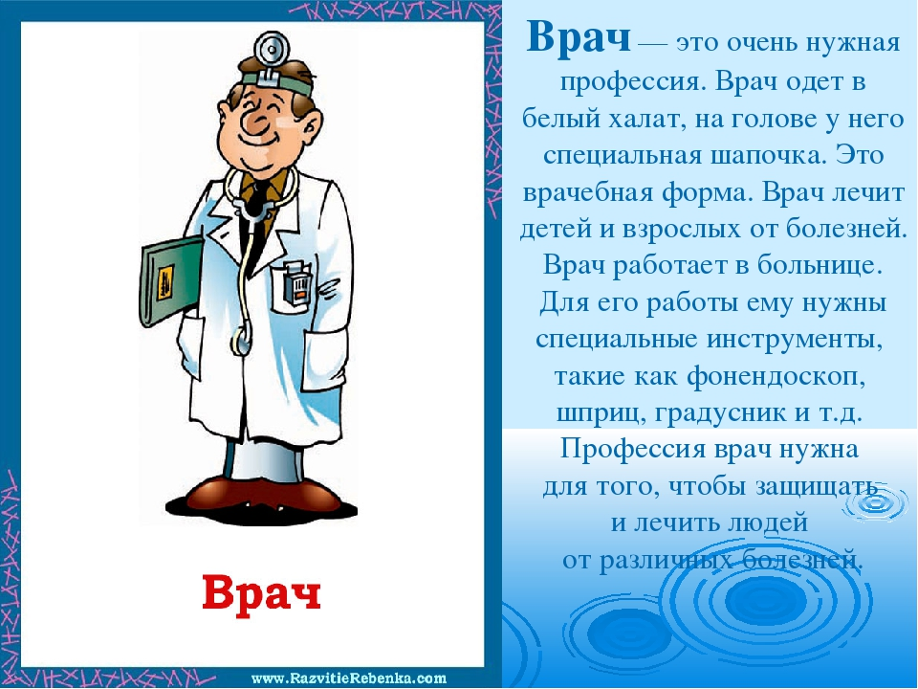

Провести с ребенком беседу по картинке.

